Единый урок по безопасности в сети «Интернет»

В нашем детском саду «Подсолнушек» № 37 прошли мероприятия посвященные единому уроку по безопасности в сети интернет.

Современный мир развивается настолько быстро, что явления, которые в нашем детстве представлялись фантастическими, сегодня стали привычными. И сегодня немногие родители удивляются тому, что ребенок, даже не умея читать, разбирается в некоторых приложениях планшета или мобильного телефона.
Дети уже в дошкольном возрасте, как правило, легко осваивают Интернет, обучаются основным навыкам при работе с ним. И хотя дошкольники могут быть очень способными в играх, выполнении команд на компьютере и работе с мышью, они сильно зависят от взрослых при поиске сайтов, интерпретации информации из Интернета.
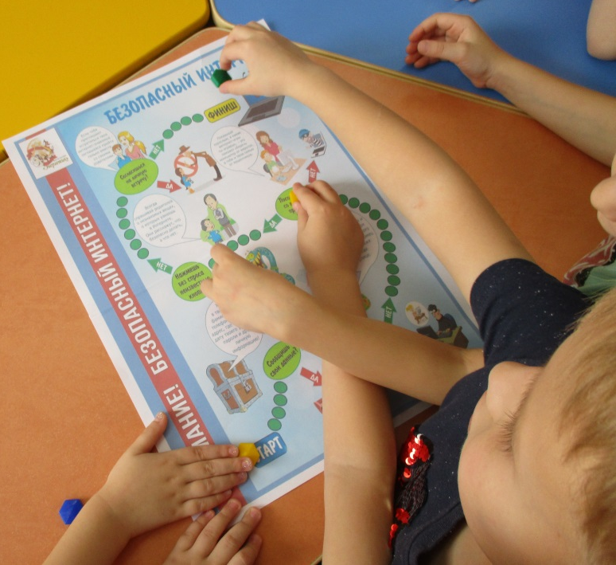
Взрослые играют ключевую роль в обучении детей в этом возрасте безопасному использованию Интернета. Поэтому, мы в группе «Бабочки» используем это время для того, чтобы сформировать у своего ребенка культуру безопасной работы в Интернете. В рамках этой работы в нашей группе проходила неделя информационной безопасности. Проводились беседы с родителями, для этого мы подготовили памятки, рекомендации, консультацию для родителей на тему: «Как защитить своих детей от нежелательного воздействия интернета», беседы с детьми о том, почему нельзя долго сидеть за компьютером и пришли к выводу, что при долгом сидении за компьютером в интернете портится зрение, а также это вредно для нервной системы, обсудили и то, что в сети Интернет много вредной информации. Подведением итога стала игра «Безопасный интернет», где дети вспоминали все правила безопасного поведения в интернете.

